Sistema de Medición con Anemómetro
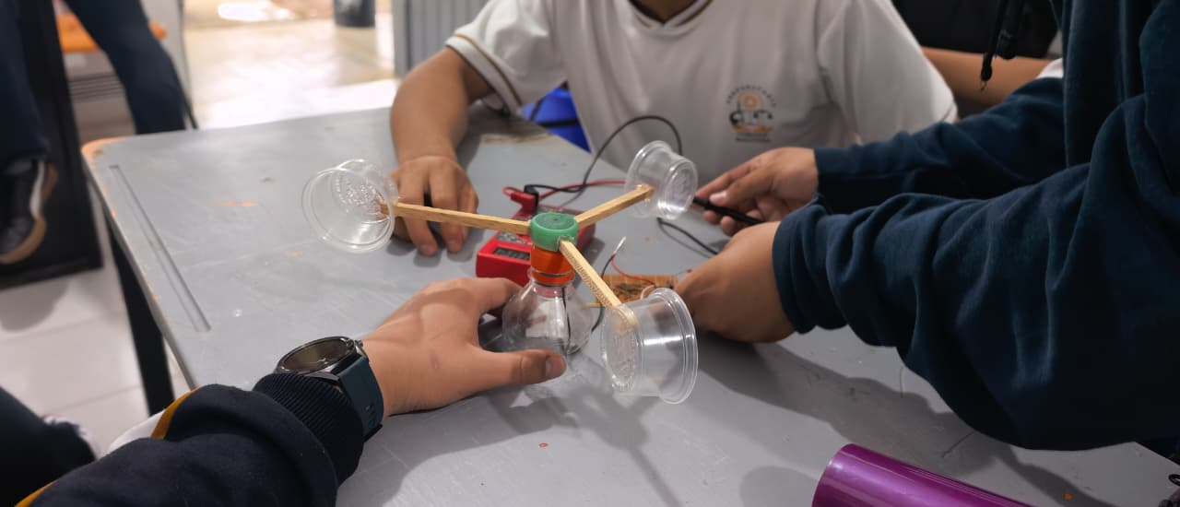
1. Resumen
Este documento especifica la integración del anemómetro analógico basado en un motor electrico para la medición de la velocidad del aire. A partir de los datos experimentales capturados (AnlogoutAnemometro vs VelAire), se aplica la función de transferencia definida para calcular directamente la velocidad del viento en función de la lectura analógica.
2. Datos de Calibración Registrados
De acuerdo con las mediciones experimentales del archivo anemometro.xlsx:
Índice | Lectura Analógica (l1 / AnlogoutAnemometro) | Velocidad del Aire (VelAire - KM/H)
1 | 13 | 28.2
2 | 17 | 37.7
3 | 23 | 44.0
4 | 27 | 46.1

3. Función de Transferencia / Ecuación del Sensor
La conversión de la señal analógica leída por el microcontrolador a la velocidad del aire utiliza la siguiente ecuación:
$$\text{vel}=0.78⋅l1-5.46$$
Donde:
vel: Velocidad del aire calculada.
Pendiente ($m$): 0.78
Término independiente ($b$): -5.46

3.1 Termino Independiente.
La aplicación de anemómetros basados en motores es practico y barato, pero puede tener ciertas implicaciones. Como voltajes parásitos mientras el anemómetro está en reposo, el termino independiente (b) es una resta que se hace midiendo el pico máximo de ese voltaje para que cuando eso suceda represente 0. No es necesario, pero hay que tomarlo en cuenta. Como también que gracias al termino independiente, pueden representarse valores negativos. Así que, si no es muy necesario no lo hagas, y si lo vas a colocar, asegura de promediar cada 10 valores o reducir la velocidad de muestreo para que solo se represente valores congruentes al tanteo.
4. Código de Implementación (Arduino / Microcontroladores)
A continuación se presenta el código de lectura y cálculo estructurado utilizando la función del anemómetro:
C++
/*
* Documentación de Código: Medición de Velocidad con Anemómetro
* Ecuación aplicada: vel = 0.78 * l1 - 5.46
*/

// Definición de Pines
const int Ane = A0; // Pin de entrada analógica del anemómetro

// Variables de medición
int l1 = 0; // Valor bruto leído por analogRead
float vel = 0.0; // Velocidad calculada

void setup() {
Serial.begin(115200);
pinMode(Ane, INPUT);
}

void loop() {
// 1. Lectura de la entrada analógica
l1 = analogRead(Ane);

// 2. Aplicación de la función de transferencia
vel = 0.78 * l1 - 5.46;

// 3. Imprimir resultados por Puerto Serie
Serial.print("Lectura ADC (l1): ");
Serial.print(l1);
Serial.print(" | Velocidad: ");
Serial.print(vel, 2);
Serial.println(" km/h");
delay(1000); // Frecuencia de actualización
}

